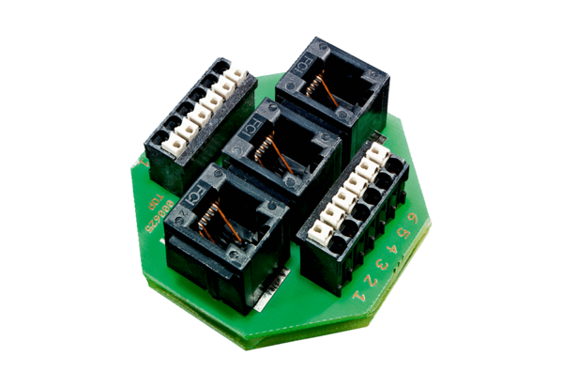Распределитель WRG 35-AADКомплект поставки: 1 штукАссортимент: К
Номер артикула: 0092.0501Изготовитель: MAICO

